María, Señora del Sí.

María, llena de Gracia, llena de Dios.

María, Madre, mujer fuerte y buena,

tú nos inspiras confianza.

Nos gustan muchas cosas de tí.

Nos gusta tu valentía para decir sí, sin condiciones...,

y tu humildad, tu pobreza y sencillez.

Tú solo apareces para ayudar y servir,

para cumplir tu misión de madre.

Tú creíste y te fiaste de Dios.

Ayúdanos a tener un alma grande

en la que quepan todos.

Queremos tener siempre el corazón limpio

en el que no brote sino el bien.

Ayúdanos, Señor, a preparar la navidad,

a convertirnos a Dios, a dar un Sí grande

a su voluntad y a ser fuertes en la dificultad.

*Ayúdanos a decir sí, como Tú, María.*

**Te lo pedimos con María, reina de las Misiones. Amén.**

Las 4 velas de Adviento

En esta semana encendemos la **2ª vela** del adviento, la vela de la conversión:

***-Los profetas mantenían encendida la esperanza de Israel. Nosotros, como un símbolo de esa esperanza, encendemos esta segunda vela, la de la conversión. El viejo tronco está rebrotando, florece el desierto, la humanidad entera se estremece porque Dios se ha sembrado en nuestra carne. Que cada uno de nosotros, Señor, te abra su vida para que brotes, para que para que hagas brotar de nuestro corazón la conversión a los verdaderos valores del Reino. -¡Ven pronto, Señor. Ven, Salvador!***

Vete pegando las letras y al final descubrirás como se construye la NAVIDAD cuando “**Na**ce” “Dios” en tu vida

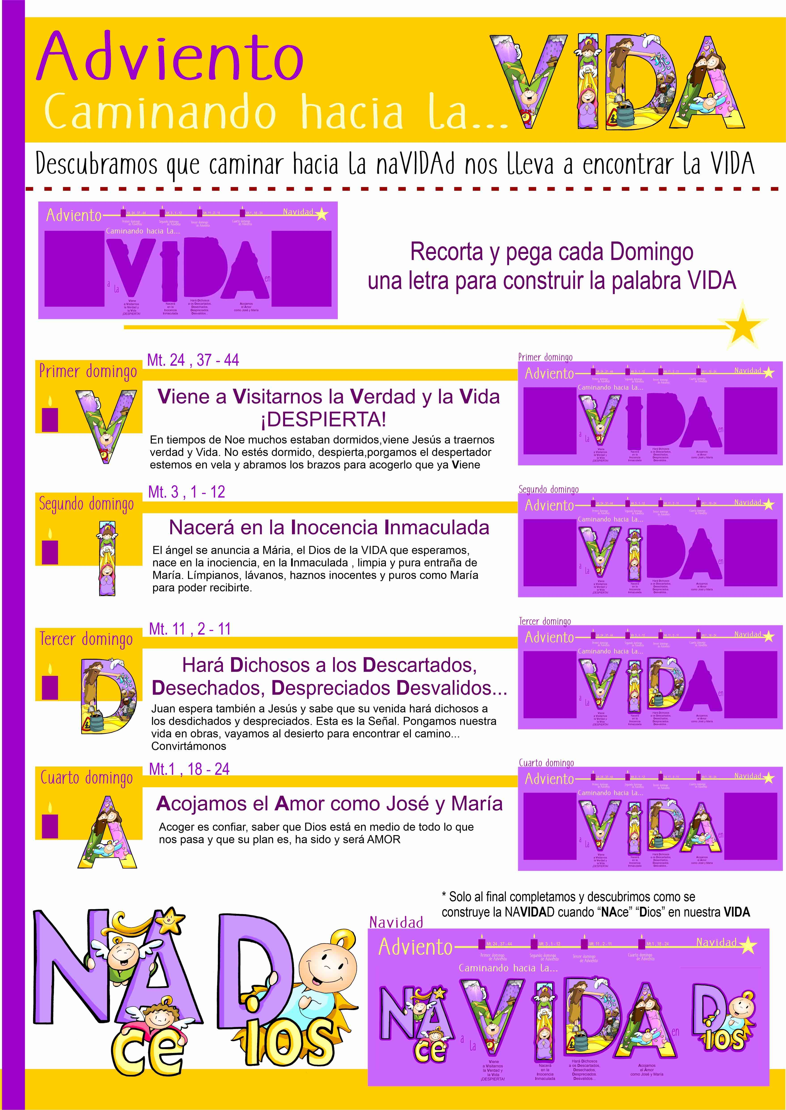

Evangelio

8-diciembre-2019

2º-Adviento-A

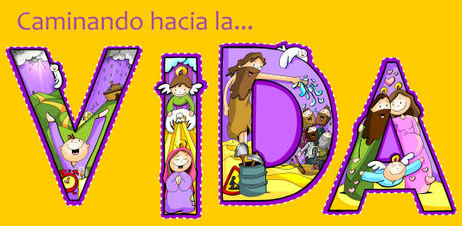

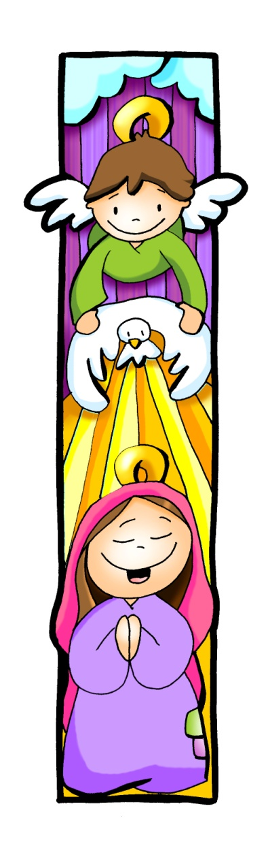



**GÉNESIS 3, 9-15. 20:** *Pongo hostilidad entre tu Descendencia y la descendencia de la mujer.*

Después de comer Adán del árbol, el Señor Dios lo llamó y le dijo: — «¿Dónde estás? » Él contestó: — «Oí tu ruido en el jardín, me dio miedo, porque estaba desnudo, y me escondí». El Señor Dios le replicó: — «¿Quién te informó de que estabas desnudo?, ¿es que has comido del árbol del que te prohibí comer?» Adán respondió: — «La mujer que me diste como compañera me ofreció del fruto y comí». El Señor dijo a la mujer: — «¿Qué has hecho?» La mujer respondió: — «La serpiente me sedujo y comí». El Señor Dios dijo a la serpiente: — «Por haber hecho eso, maldita tú entre todo el ganado y todas las fieras del campo; te arrastrarás sobre el vientre y comerás polvo toda tu vida; pongo hostilidad entre ti y la mujer, entre tu descendencia y su descendencia; esta te aplastará la cabeza cuando tú la hieras en el talón». Adán llamó a su mujer Eva, por ser la madre de todos los que viven. Palabra de Dios.

**SAL. 97: *R/ Cantad al Señor un cántico nuevo, porque ha hecho maravillas.***

**EFESIOS 1, 3-6. 11-12:** *Dios nos eligió en Cristo, antes de la fundación del mundo.*

**San LUCAS 1, 26-38:** *Alégrate, llena de gracia, el Señor está contigo.*

**NARRADOR:** En aquel tiempo, el ángel Gabriel fue enviado por Dios a una ciudad de Galilea llamada Nazaret, a una virgen desposada con un hombre llamado José, de la casa de David; el nombre de la virgen era María. El ángel, entrando en su presencia, dijo:

**ÁNGEL:** -«**Alégrate, llena de gracia, el Señor está contigo».**

**NARRADOR:** Ella se turbó grandemente ante estas palabras y se preguntaba qué saludo era aquél. El ángel le dijo:

**ÁNGEL:** -«No temas, María, porque has encontrado gracia ante Dios. Concebirás en tu vientre y darás a luz un hijo, y le pondrás por nombre Jesús. Será grande, se llamará Hijo del Altísimo, el Señor Dios le dará el trono de David, su padre; reinará sobre la casa de Jacob para siempre, y su reino no tendrá fin».

**NARRADOR:** Y María dijo al ángel:

**MARÍA:** - «¿Cómo será eso, pues no conozco a varón?»

**NARRADOR:** El ángel le contestó:

**ÁNGEL:** -«El Espíritu Santo vendrá sobre ti, y la fuerza del Altísimo te cubrirá con su sombra; por eso el Santo que va a nacer se llamará Hijo de Dios. También tu pariente Isabel ha concebido un hijo en su vejez, y ya está de seis meses la que llamaba estéril, •porque para Dios nada hay imposible•».

**NARRADOR:** María contestó:

**MARÍA:**  **-«Aquí está la esclava del Señor; hágase en mí según tu palabra».** Y la dejó el ángel.

*Palabra del Señor.*

*(Narrador-Ángel-María).*

**[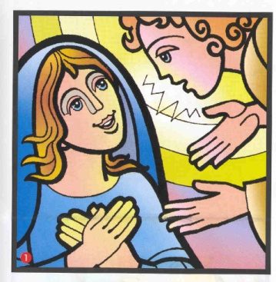](http://www.google.es/url?sa=i&rct=j&q=&esrc=s&source=images&cd=&cad=rja&uact=8&ved=0ahUKEwjm7ZySzfXXAhWGvRoKHTOkDpcQjRwIBw&url=http://www.cooperadores-bilbao.com/web/?p=10872&psig=AOvVaw1PuEaKXzQi8s_V-bsFOWNa&ust=1512656505784488)**

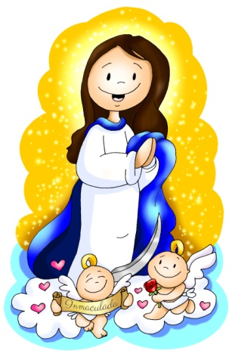

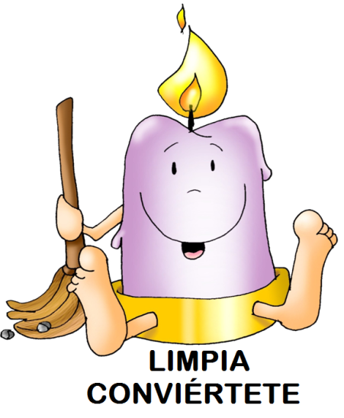

**

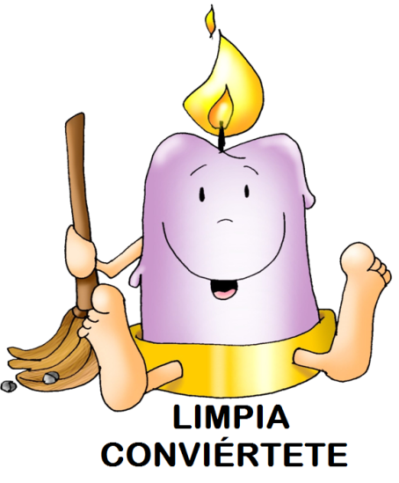

**Nacerá en la Inocencia INMACULADA**

**1.Ver: Preparando la Navidad.**

-Falta un poco menos para la Navidad, seguro que estáis ambientando y preparando cosas en el cole, en casa, con los amiguetes… ***¿Qué estáis haciendo?***

-En adviento recordamos a 4 personajes que prepararon muy bien la navidad: Isaías, Juan Bautista, María y José.

-Este año el 2º domingo coincide con la celebración María a la que damos el nombre de la Inmaculada Concepción, muy celebrada en toda España.

***¿Qué sabéis de María?*** ***¿Conocéis alguna oración para ezarle?***

2. **JUZGAR: Jesús nacerá en la Inocencia Inmaculada.**

-En el evangelio de este domingo de la Inmaculada Concepción, se narra el anuncio del ángel Gabriel a María pidiéndole que acepte el plan de Dios sobre ella. Ella respondió: ***“Aquí está la esclava del Señor; hágase en mí según tu palabra”…*** Y con su sí se convirtió en la ***“llena de gracia, el Señor está contigo”.***

**¿QUÉ NOS QUIERE DECIR JESÚS?**

**-A veces decimos NO a las propuestas que nos hace Dios:** no cumplimos su voluntad, nos dejamos llevar por lo fácil o por lo que nos gusta y decimos NO a lo que los mandamientos nos piden.

**-Decir no a Dios es pecar:** decimos no a Dios, a los hermanos que nos necesitan, nos destruimos a nosotros mismos**.** Recordad el NO de Adán y Eva (1ª lectura): *“ella me ofreció del fruto y comí”.*

**-Los cristianos tenemos el ejemplo de María, la mujer Inmaculada** (“sin mancha”), la llena de inocencia, la totalmente fiel a Dios, la que siempre le dio un **Sí grande**. ***“Hágase en mí según tu Palabra”.*** Por eso es la llena de gracia, la santa, la llena de Dios: ***“llena de gracia, el Señor está contigo”***.

**-Jesús nos** pide en el Adviento que le demos un Sí enorme, es decir que nos **CONVIRTAMOS**, que cambiemos, para hacerle hueco a Dios.

***¿Qué tenemos que cambiar- limpiar en nuestra vida para que entre Jesús?***

**3. ACTUAR: Di sí, conviértete a Jesús.**

-En esta semana intentamos que nuestro **SÍ sea como el de María** en las pequeñas cosas(deber, trabajo, relaciones con los otros, oración…) y en lo extraordinario (como María al pie de la cruz…). -Podemos **representar la escena de la Anunciación,** el evangelio de hoy… Basta con buscar unos vestidos para la Virgen y el ángel. **-**En el **cartel de Fano** para Adviento colocamos recortada la 2ª letra, la “I” de la portada. En el domingo pasado poníamos la “V”. -Continuamos encendiendo las velitas de **la corona de Adviento:** el domingo anterior encendimos la vela de la oración, en esta encendemos también la vela de la conversión para estar limpios de pecado y llenarnos de Dios como María**. -Nos preparamos para la celebración comunitaria del perdón,** para seguir renovando, convirtiendo, llenándonos de gracia. ***¿Qué vamos a hacer?***